Returadresse

Sagsbehandler  
Gitte Vestergaard Laursen  
Direkte telefon  
99741438  
E-post  
gitte.laursen@rksk.dk   
Dato  
26. februar 2019  
Sagsnummer   
19-001936

Land, By og Kultur – Byg og Miljø

Smed Sørensens Vej 1, 6950 Ringkøbing

TROLDTEKT A/S  
Sletvej 2A  
8310 Tranbjerg J

# **Tilladelse til tilslutning af spildevand via olieudskiller i forbindelse med ny containerplads hos Troldtekt A/S, Østergade 37, 6920 Videbæk**

Troldtekt A/S har ansøgt om tilslutning af spildevand fra ovennævnte aktivitet.

Ansøgningen er dateret 16. januar 2019 med supplerende oplysninger dateret 28. og 31. januar 2019.

**1. Tilladelse til tilslutning af spildevand til offentlig kloaknet**

Ringkøbing-Skjern Kommune, Land, By og Kultur, meddeler hermed Troldtekt A/S tilladelse til at tillede spildevand fra Østergade 37, 6920 Videbæk til det offentlige kloaknet.

Spildevand er i nærværende tilladelse, vand fra:

* Overfladevand fra containerplads
* Håndvaske i sliberum, i ny og gammel produktionsbygning
* Tømning af gulvvaskemaskine

Ydermere ledes der sanitært spildevand fra personale toiletter og overfladevand til offentlig kloak.

Tilladelsen gælder for ovennævnte typer spildevand/områder.

Tilslutningstilladelsen meddeles efter kapitel 4 i Lov om Miljøbeskyttelse, § 28, stk. 3 på de i afsnit 2 nævnte vilkår.

Ifølge § 30 kan tilsynsmyndigheden påbyde nødvendige forbedringer hvis olieudskilleren ikke fungerer forsvarligt.

Tilladelsen er givet på baggrund af de oplysninger og vurderinger som er anført i afsnit 3 og bilag 1.

**2. Vilkår**

Følgende vilkår skal overholdes for at tilladelsen er gyldig:

*Generelle forhold*

1. Tilladelsen betinges af at ansøgningen og de oplyste forhold er de faktuelle anlægs- og driftsforhold.
2. Den ansvarlige for driften af anlægget skal til enhver tid have kendskab til vilkårene i nærværende tilladelse.
3. Der skal forefindes en kopi af tilladelsen på ejendommen, som er let tilgængelig for driftspersonalet.
4. Der må kun være én stikledning med spildevand fra containerpladsen til offentlig kloakledning og denne må kun tilledes spildevand fra containerpladsen.
5. Der skal forefindes flowmåler på udledningen af spildevand. Placering af flowmåleren aftales nærmere med Ringkøbing-Skjern Forsyning. Flowmåleren skal aflæses minimum én gang årligt.
6. Før sammenblanding med andre spildevandstyper skal spildevandet passere et effektivt sandfang, en effektiv olieudskiller samt en let tilgængelig prøvetagningsbrønd.
7. Prøvetagningsbrønden skal udformes således, at der kan udtages en repræsentativ prøve af spildevandet, det vil sige at prøven skal kunne udtages i fritfaldende vandstråle.
8. Der må ikke kunne ske opstuvning af spildevand, der bevirker at vandet løber utilsigtet til andre systemer eller recipienter.
9. Vaskemidler, affedtningsmidler og andre hjælpestoffer, der indeholder A- eller B-stoffer, jf. definition i Miljøstyrelsens vejledning nr. 2, 2006, om tilslutning af industrispildevand til offentlige spildevandsanlæg eller senere ændringer, må ikke ledes til kloaksystemet uden forudgående accept fra tilsynsmyndigheden.   
   For at opnå accept skal virksomheden sandsynliggøre, at virksomheden ikke kan anvende et tilsvarende produkt uden A- og B-stoffer.

Virksomheden kan uden forudgående vurdering fra tilsynsmyndigheden udskifte og anvende nye rengøringsmidler, hvis midlerne er miljømærkede med ”Den Nordiske Svane” eller ”EUblomsten”.

1. Oplag af alle kemiske stoffer/produkter/rengøringsmidler skal placeres således, at der ikke er risiko for at de ufortyndet kan løbe i kloakken eller ud på jorden ved spild eller uheld.
2. Olieholdigt spildevand skal passere effektive sand- og slamfang, samt en effektiv olieudskiller med alarm.
3. Olieudskillerens alarm skal udløses, når indholdet af olieprodukter udgør 70% af udskillerens opsamlingskapacitet.  
   Alarmen skal funktionsprøves mindst 1 gang årligt og resultatet af funktionsprøvningen skal fremgå af virksomhedens driftsjournal.
4. Olieudskilleren skal være tilmeldt en tømningsordning, som sikrer, at den kontrolleres og tømmes efter behov, dog mindst 1 gang om året.   
   Efter tømning skal udskilleren fyldes med vand i overensstemmelse med leverandørens anvisninger.
5. Sandfang og olieudskiller skal inspiceres og vedligeholdes efter behov, dog mindst 1 gang om året, således at anlægget til enhver tid fungerer optimalt. Drift og kontrol med anlægget skal ske i overensstemmelse med leverandørens anvisninger.  
   Tidspunkt for eftersyn og vedligeholdelse skal noteres i driftsjournalen.
6. Sandfang skal senest tømmes og bundsuges, når 50 % af slamvolumen er fyldt op.
7. Virksomheden skal inden ibrugtagning lade udføre tæthedskontrol af det samlede afløbssystem fra vaskepladsen til og med olieudskilleren. Tæthedskontrollen af olieudskilleren skal foretages efter den anbefalede metode i Teknologisk Instituts Rørcenter-anvisning med prøvningstid på min. 1 time for olieudskilleren. Hvis der konstateres lækage, skal afløbssystemet udbedres, og der skal inden ibrugtagning gennemføres en ny tæthedsprøvning, der viser at olieudskiller-anlægget er tæt.

Resultatet af tæthedsprøvningen fremsendes til tilsynsmyndigheden, så snart det foreligger.

*Andre typer spildevand*

1. Sanitært spildevand fra personale toiletter skal tilkobles offentligt spildevandskloaknet.
2. Overfladevand fra virksomheden skal tilkobles offentlig regnvandskloaknet.
3. Håndvaske i sliberum, i gammel produktionsbygning samt i ny produktionsbygning skal tilkobles offentligt spildevandskloaknet.
4. Tømning af gulvvaskemaskine skal ske i afløb tilknyttet olieudskiller på containerplads.

*Indretning og drift*

1. Containerpladsen skal indrettes med hældning mod sandfang og olieudskiller. Belægning og hældning skal indrettes og vedligeholdes, så spildevand ledes direkte til afløb og ikke tilbageholdes og/eller nedsives.
2. Ved væsentlige ændringer, herunder anvendelse af nye kemikalier/ vaskemidler til gulvvaskemaskinen, skal tilsynsmyndigheden orienteres herom senest 4 uger inden ændringen ønskes gennemført.

Tilsynsmyndigheden kan i den forbindelse revidere de fastsatte vilkår til spildevandsafledningen.

*Kemiske og fysiske krav*

1. Spildevand skal analyseres for nedenstående parametre og resultaterne skal overholde nedenstående kravværdier:

|  |  |  |  |
| --- | --- | --- | --- |
| **Stof** | **Kravværdi** | **Kontrolform** | **Analysemetode** |
| Vandmængde | 500 m3/år | Max. | Flowmåler |
| pH | 6,5 – 9,0 | Min./max. | DS/EN 287 – eller bedre |
| Temperatur | 50 oC | Max. | Termometer |
| Suspenderet stof | 500 mg/l | Max. | DS/EN 872 – eller bedre |
| Mineralsk olie1 | 20 mg/l | Max. | Reflab metode 5: 2005 – eller bedre |
| Chrom | 300 μg/l | Max. | Do |
| Bly | 100 μg/l | Max. | Do |
| Kobber | 100 μg/l  500 μg/l | Tilsigtet grænseværdi  Max. | Do |
| Zink | 3 mg/l | Max. | Do |
| Cadmium | 3 μg/l | Max. | Do |
| Anioniske tensider** |  |  | DS/EN 903 - eller bedre |

** Der er pt. ikke fastsat kravværdi, men parameteren skal medtages ved analysering af spildevandsprøver.

Max. betyder en maksimal værdi, som ikke må overskrides.

*Prøvetagning og analysering*

1. Prøvetagning skal ske som stikprøve.
2. Til kontrol af, at grænseværdierne overholdes, skal virksomheden det første år lade udtage en repræsentativ prøve stikprøve fra anlægget. Stikprøven skal udtages ved spidsbelastning (regn episode).

Spildevandet skal analyseres for de parametre, der fremgår af vilkår 23.

1. Tilsynsmyndigheden fastlægger prøvetagningstidspunktet, dog maksimalt 1 gang årligt, med mindre kravværdierne er overskredet.

Ved hver prøvetagning skal der analyseres for alle ovenstående parametre.

1. Spildevandsprøver jf. vilkår 23 udtages i prøvetagningsbrønd. Prøvetagning og analysering skal foretages af et af DANAK akkrediteret laboratorium/firma.
2. Kopi af analyserapporten skal hurtigst muligt og senest 1 måned efter prøvetagningen fremsendes til tilsynsmyndigheden.
3. Hvis en analyserapport viser overskridelse af kravværdierne i vilkår 23, skal der sammen med analyserapporten fremsendes en redegørelse for hvordan virksomheden sikrer, at lignende hændelse imødegås.
4. Analysemetoderne anvist i vilkår 23, kan fraviges hvis der sker ændringer begrundet i laboratoriets akkrediteringer og hvis standarderne ændres.  
   Analysemetoden skal accepteres af tilsynsmyndigheden før analysemetoden kan ændres.
5. Udgifter til prøvetagning og analysering jf. vilkår 23-27 afholdes udelukkende af Troldtekt A/S.

*Egenkontrol og uheld*

1. Virksomheden skal føre en logbog indeholdende oplysninger om:

* Årlig udledt spildevandsmængde (flowmåler)
* Dato og kvittering for tømning af sandfang og olieudskiller
* Dato for eftersyn og vedligeholdelse af sandfang og olieudskiller.
* Forbrug af rengøringsmidler
* Datablade for forbrugte rengøringsmidler.

Logbogen skal opbevares tilgængelige for tilsynsmyndigheden i mindst 5 år.

1. Uheld der giver anledning til unormale udledninger skal varsles til Ringkøbing-Skjern Forsyning (telefon 9674 8500) hurtigst muligt.

Senest førstkommende hverdag skal tilsynsmyndigheden informeres om uheldet

**3. Spildevandsteknisk vurdering**

Nedenfor gennemgås spildevandsforholdene som beskrevet i ansøgningsmaterialet sammen med tilsynsmyndighedens egne vurderinger.

**3.1 Spildevandets karakteristika**

Spildevandet er overfladevand fra containerplads, samt vaskevand fra gulvvaskemaskine, som tømmes i afløb på containerpladsen.

Alt spildevandet fra containerpladsen passerer gennem et 2500 L sandfang og ledes via olieudskiller med alarm og via prøvetagningsbrønd videre til offentlig kloak, der er ingen direkte udledning til offentlig kloak.

Ansøger har oplyst, at olieudskiller med en kapacitet på 10 l/sek med alarm vil blive etableret (NeutraCom: com 10/2500, koalescens, med indbygget prøveudtagningsarrangement).

Det forventes, at spildevandet kan indeholde suspenderet stof, mineralsk olie og tungmetaller, samt eventuelt organiske stoffer fra det anvendte rengøringsprodukt til gulvvaskemaskine.

Der stilles derfor vilkår om at spildevandet fra containerpladsen passerer olieudskiller før udledning til offentlig kloak.

Desuden afledes der spildevand fra rengøring af slibeskiver fra håndvaskene i sliberummene (Se Bilag 1). Håndvaskene vil blive brugt til håndvask for personalet samt til rengøring af slibeskiver. Vandmængden er minimal og sammenlignelig med almindelig håndvask, men der bliver anvendt et specifikt rengøringsmiddel (Magica).

Der stilles derfor vilkår om at afledning fra disse håndvaske skal ske til spildevandskloak.

**3.2 Dimensionering af olieudskiller**

Dimensionering af olieudskilleren er fremsendt til Ringkøbing-Skjern Kommune, Byg og Miljø (Se Bilag

1).

Ringkøbing-Skjern Kommune, Byg og Miljø har gennemgået dimensioneringsberegningen inklusiv fastsættelsen af parametrene til bestemmelse af de dimensionsgivende spildevandsstrømme, og har ingen bemærkninger.

Byg og Miljøs gennemgang af dimensioneringsberegningen er uden ansvar og udelukkende udført til at danne overblik over spildevandets sammensætning og størrelse.

**3.3 Måling af spildevandsmængder**

Den udledte spildevandsmængde opgøres udfra flowmåler, da spildevandsmængden vil fortrinsvis stamme fra regnvand.

Estimeret årlig regnvandsmængde:

Årsnedbør ifølge spildevandsplanen: 825 mm.

Reduktionsfaktor ifølge spildevandsplanen: 0,8

Areal der afvandes (Containerplads): 700 m2.

700 m2 x 0,825 m x 0,8 = 462m3

Vaskevand fra gulvvaskemaskine tømmes også i afløbet. Her er tale om 133 L vaskevand, som bare lejlighedsvis vil være tilsat rengøringsmiddel. Gulvvaskemaskinen benyttes få gange per uge og tømmes efter hver gang. Ved anvendelse ca. 3 gange ugentligt, vil yderligere 20 m3 brugt vaskevand blive afledt årligt gennem olieudskilleren.

**3.4 Generelle kommentarer til vilkårsstillelse**

Der stilles vilkår til indretning og drift af de ovenfor beskrevne aktiviteter til minimering af eventuel risiko for forurening.

Vilkårene skal bl.a. beskytte renseanlæg og kloakledning, samt det omgivende miljø.

***3.4.1 Kemi***

Der er fastsat grænseværdier, for spildevandets indhold af udvalgte stoffer før tilledning til offentlig kloak til Troldhede renseanlæg.

Dog skal det nævnes at de grænseværdier der opstilles kan skærpes, hvis renseanlægget har problemer med tilstrækkelig rensning.

Grænseværdierne er fastsat til de væsentligste parametre, der kan afvige i forhold til indholdet i almindeligt husspildevand og som derfor kan have en væsentlig betydning for renseanlæggets drift.

Vilkår for disse parametre skal være med til at sikre en ordentlig slamkvalitet hos renseanlægget.

3.4.1.1 Miljøfremmede stoffer

Der er krav til indhold af miljøfremmede stoffer ved udbringning af slam fra renseanlæg til landbrugsjord, derfor vurderes disse forhold særligt i forbindelse med tilslutningstilladelser.

*Metaller*

Opbevaring af metalcontainere kan medføre indhold af tungmetaller i regnvandet fra pladsen (chrom, cadmium, bly, kobber og zink).

Der stilles krav til tungmetaller, som følger Miljøstyrelsens vejledning for området

”Tilslutning af industrispildevand til offentlige spildevandsanlæg, nr. 2 – 2006 ”.

*Organiske stoffer*

Organiske stoffers miljøfarlighed vurderes i henhold til Miljøstyrelsens Spildevandsvejledning efter det såkaldte A, B, C- system. Stofferne inddeles i tre grupper på baggrund af deres potentielle humane skadevirkning, biologiske nedbrydelighed og potentielle effekt overfor vandlevende organismer.

Der fastsættes derfor vilkår om, at vaskemidler, affedtningsmidler og andre hjælpestoffer, der indeholder A- eller B-stoffer, ikke må ledes til kloaksystemet uden forudgående accept fra tilsynsmyndigheden.

Dog kan virksomheden, uden forudgående vurdering fra tilsynsmyndigheden, udskifte og anvende nye rengøringsmidler, hvis midlerne er miljømærkede med ”Den Nordiske Svane” eller ”EU-blomsten”.

Virksomheden har angivet at de pt. er på udkig efter et nyt rengøringsmiddel til gulvvask.

Der anvendes kemikaliet ”Magica” til rengøring af slibeskiver. Midlet indeholder udelukkende let nedbrydelige C-stoffer, men har en pH på 13 (se nedenfor).

***3.4.2 Temperatur og pH***

Der er valgt at stille vilkår til temperatur og pH som følger Miljøstyrelsen vejledning for området ”Tilslutning af industrispildevand til offentlige spildevandsanlæg, nr. 2 – 2006 ”, således kloaknettet er optimalt beskyttet.

Der anvendes kemikaliet ”Magica” til rengøring af slibeskiver. Midlet har en pH på 13 i ufortyndet tilstand, og der er derfor stillet vilkår om, at spildevandet fra processen skal holde en pH i intervallet 6,5-9.

***3.4.3 Mineralsk Olie***

Der er valgt at stille vilkår til mineralsk olie som følger Miljøstyrelsens vejledning for området ”Tilslutning af industrispildevand til offentlige spildevandsanlæg, nr. 2 – 2006 ”, således kloaknettet er optimalt beskyttet.

Kommunen vurderer, at indholdet af mineralsk olie primært stammer fra opbevaring af metalemner i metalcontainere på pladsen.

***3.4.4 Suspenderet stof***

Der stilles krav til suspenderet stof, som følger Miljøstyrelsens vejledning for området, da der kan være udledning af sand/støv fra containerpladsen, samt fra vaskevandet fra gulvvaskemaskinen.

**4. Egenkontrol**

Der stilles egenkontrolvilkår for, at tilsynsmyndigheden har mulighed for at danne sig et indtryk af hvorledes driften foregår og for at virksomheden har fokus på driften af aktiviteterne, der genererer spildevand til det offentlige kloaknet.

**5. Bemærkninger fra Ringkøbing-Skjern Forsyning A/S, Spildevand**

Ringkøbing-Skjern Forsyning A/S, Spildevand har i perioden fra den 12 - 25 februar 2019 haft et udkast af denne tilslutningstilladelse til gennemlæsning og har fremsendt følgende bemærkning: Ringkøbing-Skjern Forsyning har ingen kommentarer til tilladelsen.

**6. Offentliggørelse og klagevejledning**

**6.1 Offentliggørelse**

Afgørelsen bekendtgøres ved annoncering på kommunens hjemmeside [www.rksk.dk](http://www.rksk.dk) under informationer den 4. marts 2019. Derudover orienteres en række interessenter direkte, jf. liste over modtagere af kopi af tilladelsen.

**6.2 Klagevejledning**

Der kan efter miljøbeskyttelseslovens kapitel 11 klages over Kommunalbestyrelsens afgørelse. Klageperioden er 4 uger. Eventuel klage over afgørelsen skal indsendes til Klageportalen <https://naevneneshus.dk/start-din-klage> senest mandag den 1. april 2019.

En klage har ikke opsættende virkning for tilladelsen medmindre Miljø- og Fødevareklagenævnet bestemmer andet.

Ansøgeren vil få besked, hvis andre klager over afgørelsen.

Følgende kan klage: Ansøgeren, Sundhedsstyrelsen - Embedslægeinstitutionen Midtjylland samt enhver, der må antages at have en individuel, væsentlig interesse i sagens udfald. Der kan desuden klages af visse organisationer, som angivet i lovens §§ 99-100.

Der gøres opmærksom på, at der til enhver tid er adgang til aktindsigt i de resultater af virksomhedens egenkontrol, som tilsynsmyndigheden har, samt i sagen i øvrigt.

Hvis du ønsker at klage over denne afgørelse, kan du klage til Miljø- og Fødevareklagenævnet. Du klager via Klageportalen, som du finder på <https://naevneneshus.dk/start-din-klage>. Klageportalen ligger på <http://www.borger.dk> og <http://www.virk.dk> Du logger på <http://borger.dk> eller <http://virk.dk> lige som du plejer, typisk med NEM-ID. Klagen sendes gennem Klageportalen til den myndighed, der har truffet afgørelsen. En klage er indgivet, når den er tilgængelig for myndigheden i Klageportalen. Når du klager, skal du betale et gebyr. Gebyret er **900 kr.** privatpersoner og **1.800 kr.** for virksomheder og organisationer, Du betaler gebyret med betalingskort i Klageportalen.

Miljø- og Fødevareklagenævnet skal som udgangspunkt afvise en klage, der kommer uden om Klageportalen, hvis der ikke er særlige grunde til det. Hvis du ønsker at blive fritaget for at bruge Klageportalen, skal du sende en begrundet anmodning til den myndighed, der har truffet afgørelse i sagen. Myndigheden videresender herefter anmodningen til Miljø- og Fødevareklagenævnet, som træffer afgørelse om, hvorvidt din anmodning kan imødekommes.

**6.3 Retsligprøvelse**

Søgsmål til prøvelse af afgørelser efter loven eller de regler, der fastsættes i medfør af loven, skal være anlagt inden 6 måneder efter, at afgørelsen eller beslutningen er meddelt.

**7. Liste over modtagere af kopi af tilladelsen**

Embedslægeinstitutionen, [senord@sst.dk](mailto:senord@sst.dk)

Danmarks Sportsfiskerforbund, [post@sportsfiskerforbundet.dk](mailto:post@sportsfiskerforbundet.dk)

Danmarks Sportsfiskerforbund, [lbt@sportsfiskerforbundet.dk](mailto:lbt@sportsfiskerforbundet.dk)

Ringkøbing-Skjern Forsyning A/S, [rsforsyning@rsforsyning.dk](mailto:rsforsyning@rsforsyning.dk) og [giki@rsforsyning.dk](mailto:giki@rsforsyning.dk)

Anlægsgartner & Aut. Kloakmester, Lauge Bonde ApS, [uffe@lauge-bonde.dk](mailto:uffe@lauge-bonde.dk)

Danmarks Naturfredningsforenings Lokalforening for Ringkøbing-Skjern Kommune, [dnringkoebing-skjern-sager@dn.dk](mailto:dnringkoebing-skjern-sager@dn.dk)

Friluftsrådet Midt-Vest, [midtvestjylland@friluftsrådet.dk](mailto:midtvestjylland@friluftsrådet.dk)

**8. Kvalitetssikring**

Nærværende tilladelse er kvalitetssikret af: YG, 1. februar 2019.

Venlig hilsen

  
Gitte Vestergaard Laursen

**9. Spildevandsteknisk beskrivelse – Bilag 1**

Den følgende beskrivelse af spildevandet bygger på virksomhedens oplysninger jævnfør ansøgningsmaterialet og på oplysningerne fra tidligere godkendelser mv.

**Dimensioneringsberegning:**

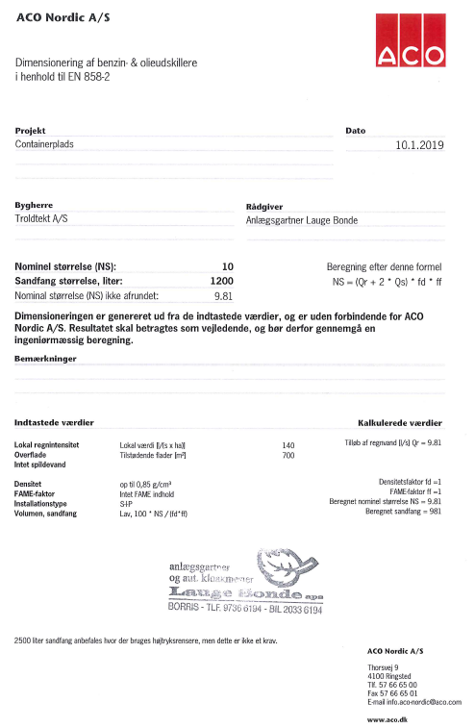

**Olieudskiller:**

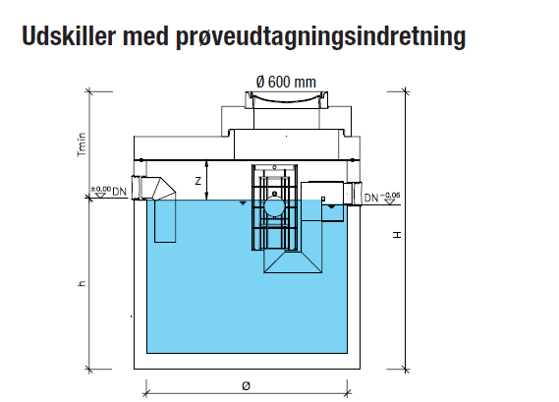

**Kloakplan containerplads:**

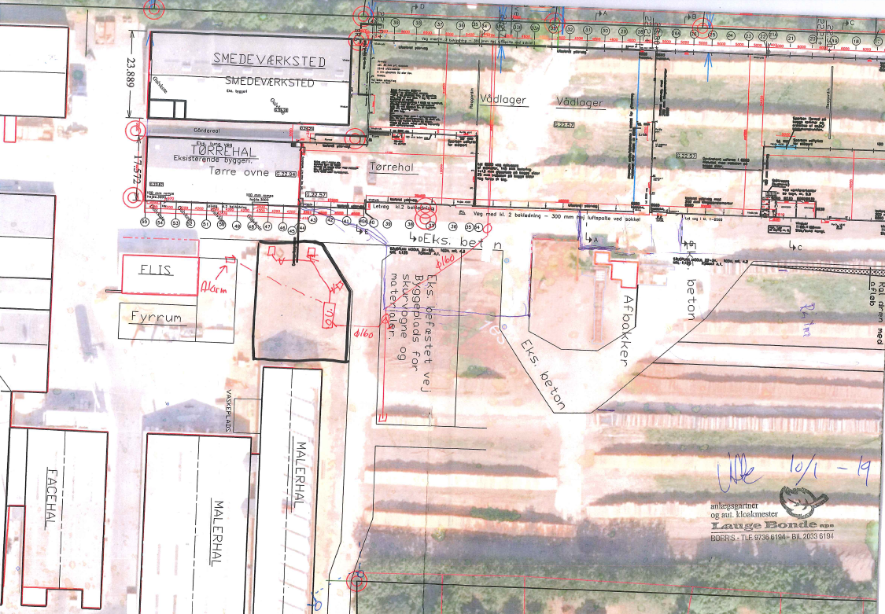

**Placering af håndvaske:**

